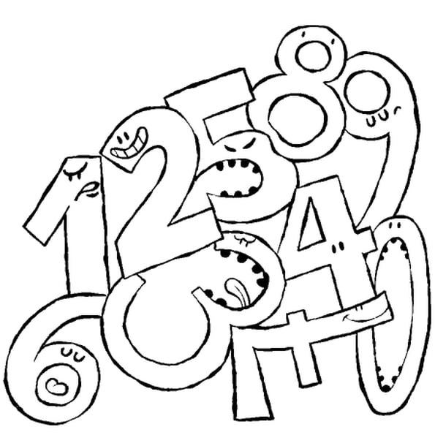LES NOMBRES = DE GETALLEN

A. Ecris en chiffres :

1. Zevenendertig = ……………..
2. Eenenvijftig = ……………..
3. Achtennegentig = ……………..
4. Vierenzeventig = ……………..
5. Achttien = ……………..
6. Drieënveertig = ……………..
7. Zevenenzeventig = ……………..
8. Tweeënzestig = ……………..
9. Vijfenzeventig = ……………..
10. Zesenzestig = ……………..

B. Essaye d’écrire en lettres cette fois. Tu peux t’aider de ta synthèse et de l’exercice A. :

1. 48 = ………………………………………………..
2. 15 = ………………………………………………..
3. 88 = ………………………………………………..
4. 52 = ………………………………………………..
5. 12 = ………………………………………………..
6. 67 = ………………………………………………..
7. 22 = ………………………………………………..
8. 93 = ………………………………………………..
9. 73 = ………………………………………………..
10. 44 = ……………………………………….

De werkwoorden (les verbes) : oefeningen (exercices)

HEBBEN – ZIJN – DRAGEN – HETEN – ETEN – DRINKEN – LIGGEN – WILLEN – KRIJGEN – MOETEN – WETEN – WACHTEN

A. Complète les phrases avec un des verbes du cadre ci-dessus. Le plus adéquat par rapport au contexte. Utilise une seule fois chaque verbe et conjugue-le en regardant bien le sujet de la phrase !

1. Ik ………………………………..geen zus.
2. Mijn mama ……………………….Marine. Ze is ………………………………….veertig jaar oud.
3. Hij ……………………………………… een rode broek.
4. Ze ………………..…… in haar bed. Ze is moe.
5. De kinderen ……………………………… graag snoepjes.
6. Mijn opa …………………………….graag thee.
7. Ik …………………….. een paard. Maar mijn ouders willen niet.

B. Complète la phrase en néerlandais en t’aidant de sa traduction. Attention aux sujets ! (Toujours à l’aide d’un des verbes du cadre ci-dessus).

1) Ze ………………………….in de wachtzaal. Elle attend dans la salle d’attente.

2) Je………………………......het niet. = Tu ne sais pas.

3) Jullie ……………………….. veel chocolade. = Vous recevez beaucoup de chocolat.

4) Ik ……………………………….. naar het toilet gaan. = Je dois aller aux toilettes.

het meervoud = le pluriel

Mets les phrases suivantes au pluriel. (Mettre au pluriel tout ce qui est possible de mettre au pluriel) :

Exemple : *De hond speelt met een bal. -> De honden spelen met ballen.*

1) Opa heeft een foto van zijn kleindochter.

………………………………………………………………………………………………………………………………………………..

2) Mijn broer eet graag een hamburger.

………………………………………………………………………………………………………………………………………………..

3) Er is een radio in de woonkamer.

………………………………………………………………………………………………………………………………………………..

4) Ik heb een hond, een kat, een paard, een varken, een vogel en een cavia.

………………………………………………………………………………………………………………………………………………..

5) Er is een kussen op het bed van het kind.

………………………………………………………………………………………………………………………………………………..

6) Mijn zus heeft een auto.

………………………………………………………………………………………………………………………………………………..

7) Er is een meisje in de klas.

………………………………………………………………………………………………………………………………………………..

8) Er is een ei in de mand.

………………………………………………………………………………………………………………………………………………..

9) Ik draag een mantel en een hoed.

………………………………………………………………………………………………………………………………………………..

10) Mijn vriend heeft een computer in zijn slaapkamer.

………………………………………………………………………………………………………………………………………………..